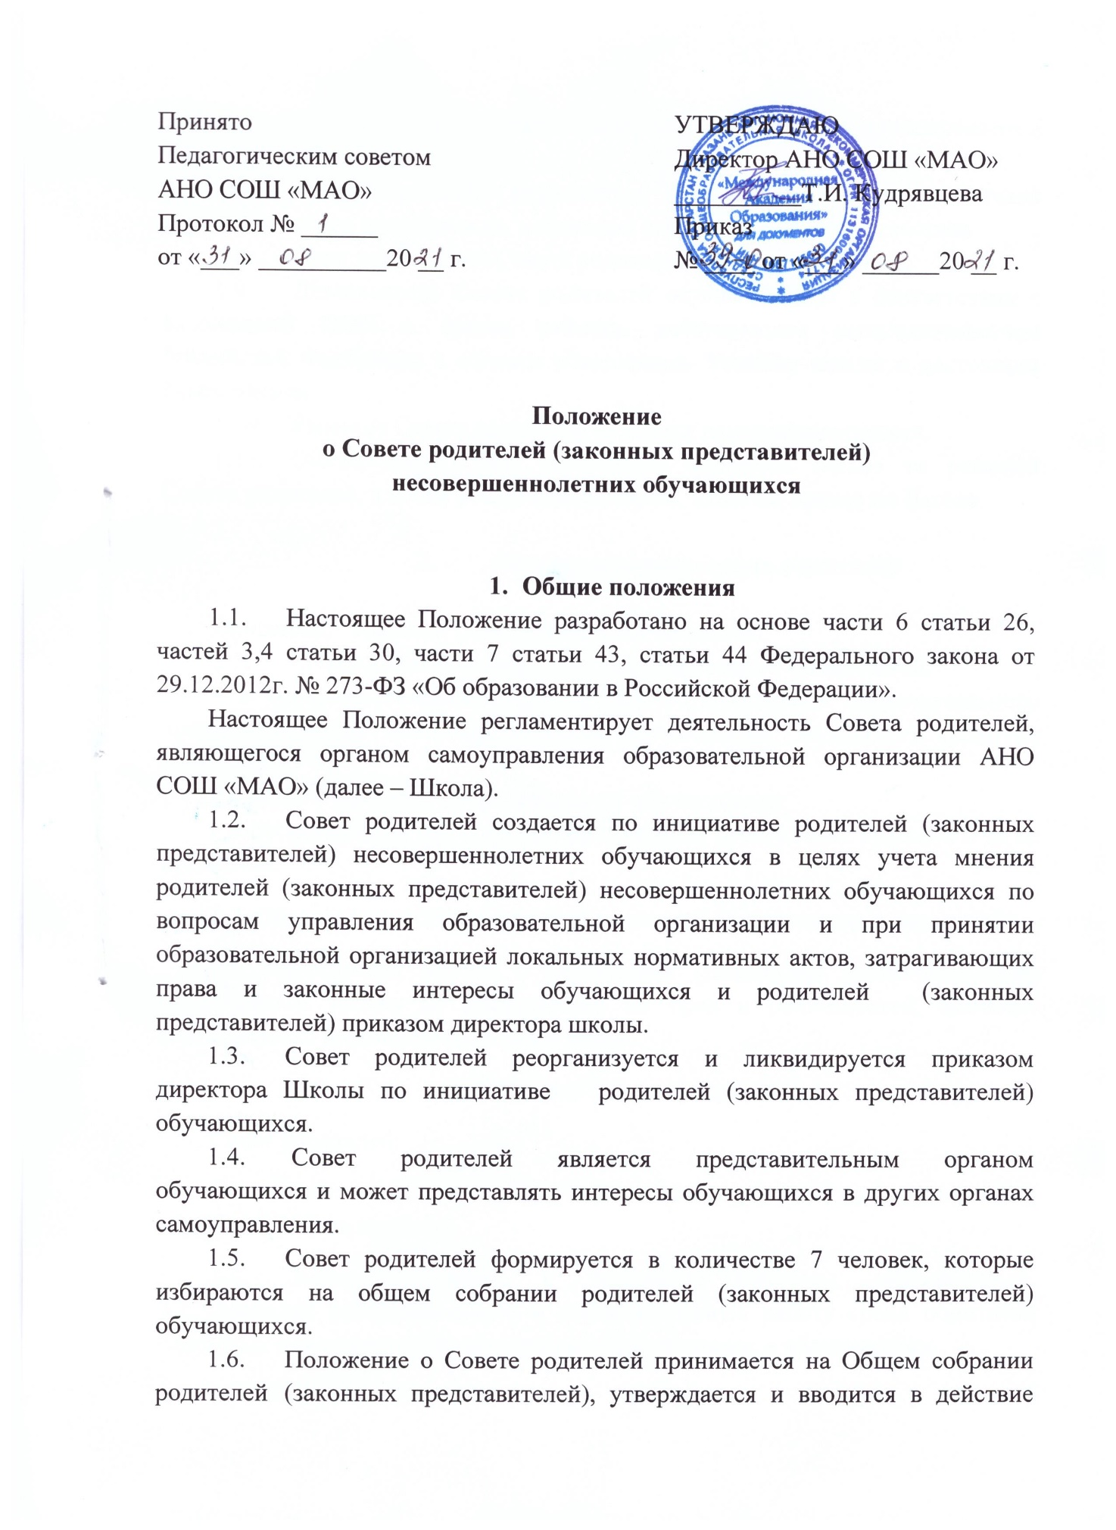

приказом директора Школы. Изменения и дополнения в Положение вносятся в таком же порядке.
  - Непосредственное руководство деятельностью совета родителей осуществляет его председатель, избранный его членами из своего состава.
  - Срок полномочий Совета родителей – один год.
  - Деятельность Совета родителей осуществляется в соответствии с Конвенцией ООН о правах ребенка, действующим законодательством Российской Федерации в области образования, Уставом школы и настоящим Положением.
  - Решения Совета родителей являются рекомендательными.
  - Обязательными для исполнения являются только те решения Совета родителей, в целях реализации которых, издается приказ по Школе.

- Основные задачи совета родителей

Основными задачами Совета родителей являются:
  - . Содействие администрации образовательной организации:
- в совершенствовании условий для осуществления образовательного процесса, охраны жизни и здоровья обучающихся, свободного развития личности;
- в защите законных прав и интересов обучающихся;
- в организации и проведении мероприятий, проводимых в Школе и за ее пределами.
2.2. Обеспечение соблюдения прав родителей (законных представителей).
2.3. организация работы с родителями (законными представителями) обучающихся школы по разъяснению их прав и обязанностей, значения всестороннего воспитания ребенка в семье.
3. Функции Совета родителей
Совет родителей:
3.1. Содействует обеспечению оптимальных условий для организации образовательного процесса.
3.2. Защищает права и законные интересы обучающихся.
3.3. Проводит разъяснительную и консультативную работу среди родителей (законных представителей) обучающихся об их правах и обязанностях.
3.4. Оказывает содействие в проведении мероприятий, организуемых в Школе и за ее пределами.
3.5. Участвует в подготовке Школы к новому учебному году.
3.6. Оказывает помощь администрации Школы в проведении Общих собраний родителей.
3.7. Рассматривает обращения в свой адрес, а также обращения по вопросам, отнесенным настоящим Положением в компетенции Совета родителей.
3.8. Обсуждает и согласовывает локальные акты Школы по вопросам, входящим в компетенцию Совета родителей.
3.9. Принимает участие в организации безопасных условий осуществления образовательного процесса, соблюдения санитарно-гигиенических правил и норм.
3.10. Взаимодействует с другими органами самоуправления школы по вопросам, относящимся к компетенции Совета родителей.

- Права Совета родителей
Совет родителей имеет право:
  - Вносить предложения администрации, органам самоуправления Школы и получать информацию о результатах их рассмотрения.
  - Обращаться за разъяснениями в различные учреждения и организации.
  - Заслушивать и получать информацию от администрации Школы, ее органов самоуправления.
  - Принимать участие в рассмотрении локальных актов Школы по вопросам, входящим в компетенцию Совета родителей.
  - Давать разъяснения и принимать меры по рассматриваемым обращениям.
  - Поощрять родителей (законных представителей) обучающихся за активную работу в Совете родителей, оказание помощи в проведении мероприятий Школы и т.д.
  - Организовывать постоянные или временные комиссии под руководством членов Совета родителей для исполнения своих функций.
  - Председатель Совета родителей может присутствовать (по согласованию с директором школы, с последующим информированием Совета родителей) на отдельных заседаниях педагогического совета, других органов самоуправления по вопросам, относящимся к компетенции Совета родителей.

- Ответственность Совета родителей
Совет родителей отвечает за:
  - Выполнение решений, рекомендаций Совета родителей.
  - Установление взаимопонимания между администрацией, педагогическим коллективом школы и родителями (законными представителями) обучающихся в вопросах семейного и общественного воспитания.
  - Качественное принятие решений в соответствии с действующим законодательством.
  - Бездействие отдельных членов Совета родителей или всего Совета.
Члены Совета родителей, не принимающие участия в его работе, по представлению председателя Совета могут быть отозваны изобретателями.

- Организация работы

  - Совет родителей работает по разработанному и принятому им регламенту работы и плану, которые согласуются с директором Школы.
  - О своей работе Совет родителей отчитывается перед Общим родительским собранием не реже одного раза в год.
  - Совет родителей правомочен выносить решения при наличии на заседании не менее половины своего состава. Решения принимаются простым большинством голосов.
- Делопроизводство
  - Совет родителей ведет протоколы своих заседаний и общешкольных родительских собрания.
  - Протоколы хранятся в канцелярии образовательной организации.
  - Ответственность за делопроизводство в Совете родителей возлагается на председателя Совета родителей.

Настоящий локальный нормативный акт принят
с учетом мнения Совета родителей
Протокол заседания от ;
с учетом мнения Совета обучающихся
Протокол заседания от ;

